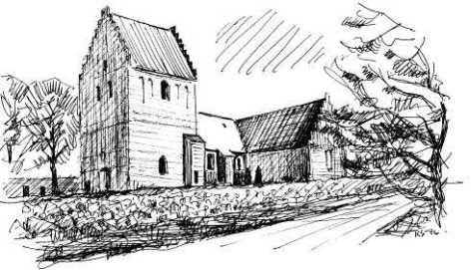
Skamby Kirke
Skamby Menighedsråd

Menighedsrådsmøde nr. 03
Onsdag den 18. marts 2026 kl. 19.00 i Menighedslokalet
Afbud fra Neel

- GODKENDELSE AF DAGSORDEN
Dagsordenen er godkendt.

- MENIGHEDSRÅD
- Orientering ved formanden
Emner til fællesmødet den 16. april hos os
Afklaring af vikardækning for kordegnen.
Studietur for personale.

Bogensekoret, Pilekoret, Nordfynskoret og Skamby/Søndersøkoret holder en koncert i Skamby kirke den 18. april kl. 15:00.

- ØKONOMI
- Orientering ved kassereren
Godkendelse af årsregnskab 2025 - med forbehold, da regnskabskontoret er presset
Punktet udskydes til næste møde, da årsregnskabet ikke er kommet menighedsrådet i hænde før på dagen for menighedsrådsmødet. Menighedsrådet har af denne årsag ikke haft mulighed for at gennemgå regnskabet forinden mødet.
Menighedsrådet er bekymrede for situationen på regnskabskontoret og holder øje med situationen.
Budget 27 - Forslag til evt. ønsker
Punktet tages op igen på mødet i april.
Der ønskes midler til diakoni, herunder til afholdelse af større arrangementer i kirken og indkøb af et dåbstræ.
Der er ønske om at indkøbe De 151 Salmer.

- AKTIVITETER / PR-UDVALG
- Kirkevagt frem til næste møde
29. marts – Mathias
3. april – Bodil
5. april – Bodil
19. april - Lise
- Evaluering af koncerten med Hjemmeværnets Brassband den 7. marts
Det var en god koncert med godt fremmøde.
- Evaluering af familiegudstjenesten den 17. marts
Der var et fint fremmøde til familiegudstjenesten. Der arbejdes dog på at udbrede kendskabet til familiegudstjenesterne.
- Måltidsgudstjeneste Skærtorsdag den 2. april kl.18.00
Der er 28 tilmeldte. Mathias medbringer romerske brød. Bodil bestiller mad. Der dækkes bord onsdag. Britta, Jørgen, Carl og Bodil dækker bord.

- KIRKEGÅRD- OG BYGNINGSUDVALG / GRØN OMSTILLING
- Orientering ved udvalgets formænd og kirkeværgen
Der kommer besøg den 19. marts fra Nationalmuseet.
Der er blevet beskåret træer og buske.

- PRÆSTEGÅRDSUDVALG
Provsten kommer til syn den 7. maj.
Der indhentes tilbud til brug på budgettet i 2027, herunder arbejde med fuger, rygning på præstebolig og konfirmandstuen samt belægning i gårdspladsen.
Ansøgningen om terrasseprojektet er sendt videre til provstiudvalget.

- PRÆSTERNE
Lotte har foreslået personalet at lave kirketælling til internt brug.

- MEDARBEJDERREPRÆSENTANTEN
Intet at berette.

- EVENTUELT
Der er fundet julemand til årets juletræsfest.

Skamby d. 18. marts 2026 21:42
Referent: Mathias Axel Bossel Magnussen Thorsson

